«ҚАЗАҚСТАНДЫҚ САЛАЛЫҚ  БІЛІМ ЖӘНЕ ҒЫЛЫМ ҚЫЗМЕТКЕРЛЕРІНІҢ КӘСІПТІК ОДАҒЫ»  ҚОҒАМДЫҚ БІРЛЕСТІГІ | 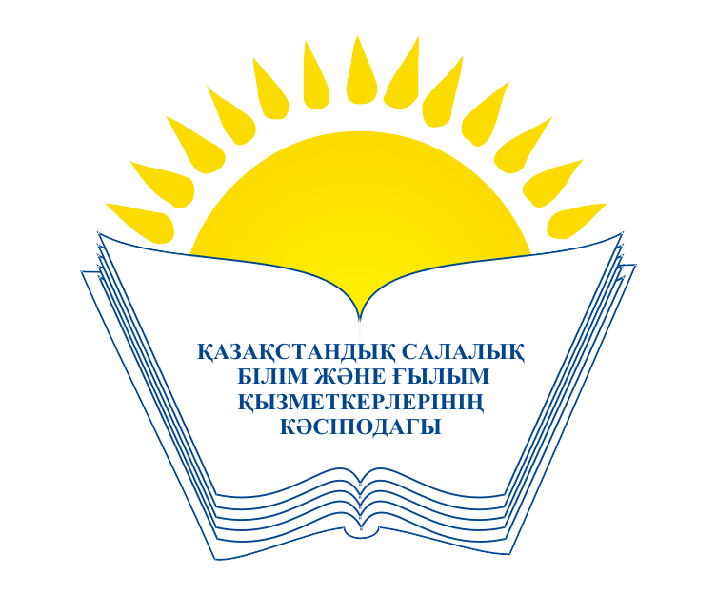 | ОБЩЕСТВЕННОЕ ОБЪЕДИНЕНИЕ  «КАЗАХСТАНСКИЙ ОТРАСЛЕВОЙ ПРОФЕССИОНАЛЬНЫЙ СОЮЗ РАБОТНИКОВ ОБРАЗОВАНИЯ И НАУКИ»

АТҚАРУ КОМИТЕТІ ИСПОЛНИТЕЛЬНЫЙ КОМИТЕТ

ҚАУЛЫ ПОСТАНОВЛЕНИЕ

19.01.2015 № 2 п. 2

О проекте отраслевого соглашения
между Министерством образования и науки
Республики Казахстан и ОО «Казахстанский
отраслевой профессиональный союз работников
образования и науки» на 2015-2017 годы

На основании п. 5, п. 11.7.12 Устава Профсоюза Исполком Казахстанского отраслевого профессионального союза работников образования и науки

П О С Т А Н О В Л Я Е Т:

- Одобрить проект отраслевого соглашения между Министерством образования и науки Республики Казахстан и ОО «Казахстанский отраслевой профессиональный союз работников образования и науки» на 2015-2017 годы (прилагается).
- Поручить заместителю председателя Профсоюза Беженарову В.Ф. обеспечение переговорного процесса по заключению отраслевого соглашения.
Председатель М.Т.Амантаева

